- PRIMERI ZAVRŠNOG PRORAČUN KOČNOG SISTEMA

1.1HIDRAULIČKI KOČNI SISTEM

1.2 PNEUMATSKI KOČNI SISTEM

1.2.1. PODACI O VOZILU I KOČNOM SISTEMU

a) Podaci za vozilo:
- Vrsta vozila: Teretno
- Oznaka (naziv) vozila: XXXXX
- Kategorija vozila: N3
- Masa vozila:
a) Opterećeno vozilo (m_{o}): 12 400 kg
b) Neopterećenog vozila(m_{n}): 6 200 kg
- raspodela masa po osovinama:
a) Opterećeno vozilo:
- prednja osovina (m_{stpo}): 4 200 kg
- zadnja osovina (m_{stzo}): 8 200 kg
b) Neopterećeno vozilo:
- prednja osovina (m_{stpo}): 3 300 kg
- zadnja osovina (m_{stzo}): 2 900 kg
- Položaj težišta po visini:
a) Opterećeno vozilo (h_{co}): 1300 mm
b) Neopterećeno vozilo (h_{cn}): 1000 mm
- osno ratojanje (l): 3 600 mm
- dinamički poluprečnik točka (r_{d}): 490 mm
- statički poluprečnik točka (r_{s}): 495 mm
- koeficijent prijanjanja 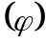: 0,8

b) Podaci o kočnom sistemu:

- Način ostvarenja dvokružnosti: STANDARDNA
- Glavnog kočnogi ventila:
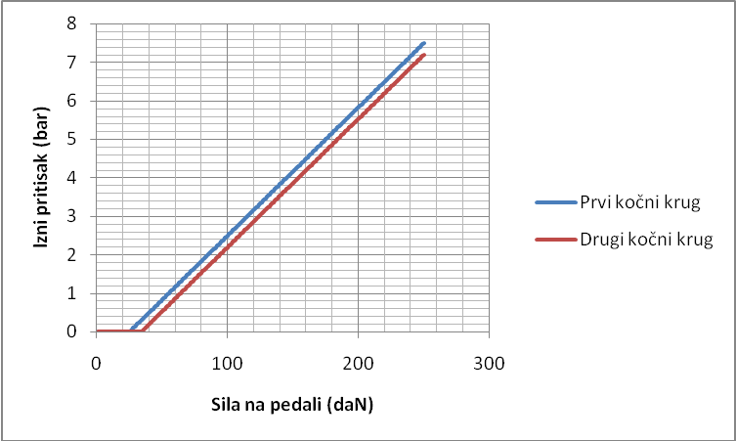
Slika 1
- Automaski regulator sile kočenja:
- 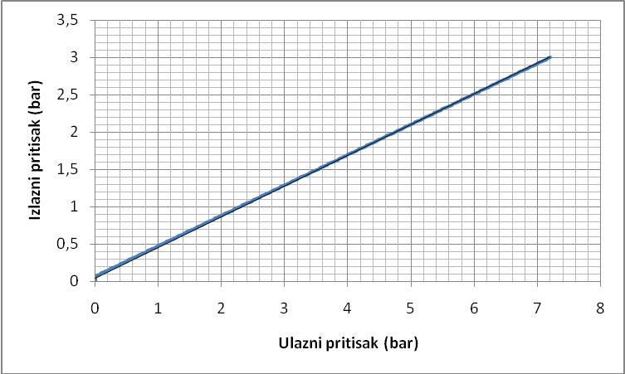
Slika 2

- Specifikaciju izvršnih elemenata kočnog sistema ( kočnica):
- vrsta kočnica (napred/nazad): DOBOŠ
- Karakteristika kočnog cilindra:

*Prednja osovina
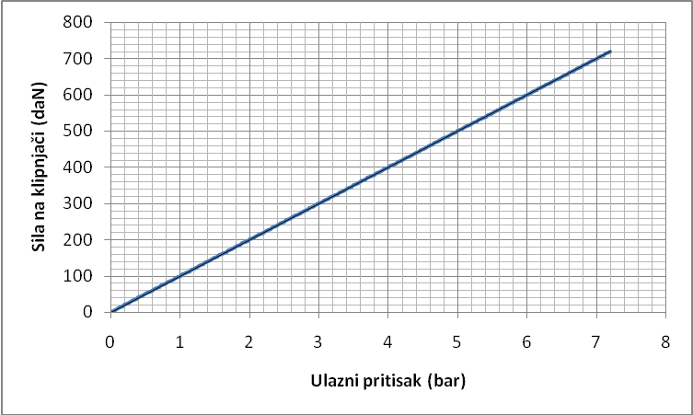
Slika 3

*Zadnja osovina
Slika 4

- Dužina poluge za aktiviranje:
prednji kočnica (l_{kp}): 145 mm ; zadnji kočnica (l_{kp}): 145 mm
- Položaj sile aktiviranja (2a)- napred/nazad: 31 mm
- Srednji poluprečnik trenja (r_{sr}): 205 mm
- Karakteristika kočnice (C)-napred/nazad: 2

    - PRIKAZ ZAVRŠNOG PRORAČUNA

- Radno kočenje

1.1 Opterećeno vozilo
Tablica 1
q (-) | F_{kp} (daN) | F_{kz} (daN) | F_{ku} (daN) | 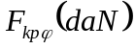 | 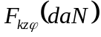
0,1 | 641 | 600 | 1241 | 3718 | 6202
0,2 | 1261 | 1208 | 2469 | 4073 | 5847
0,3 | 1901 | 1837 | 3738 | 4440 | 5480
0,4 | 2521 | 2446 | 4967 | 4795 | 5125
0,5 | 3141 | 3054 | 6195 | 5150 | 4770
0,6 | 3761 | 3662 | 7423 | 5505 | 4415
0,7 | 4402 | 4291 | 8693 | 5871 | 4049
gde su: q – kočni koeficijent; F_{kp} – sila kočenja na prednjoj osovini; F_{kz} – sila kočenja na zadnjoj osovini; 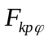 - sila prijanjanja na prednjoj osovini i 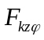 - sila prijanjanja na zadnjoj osovini

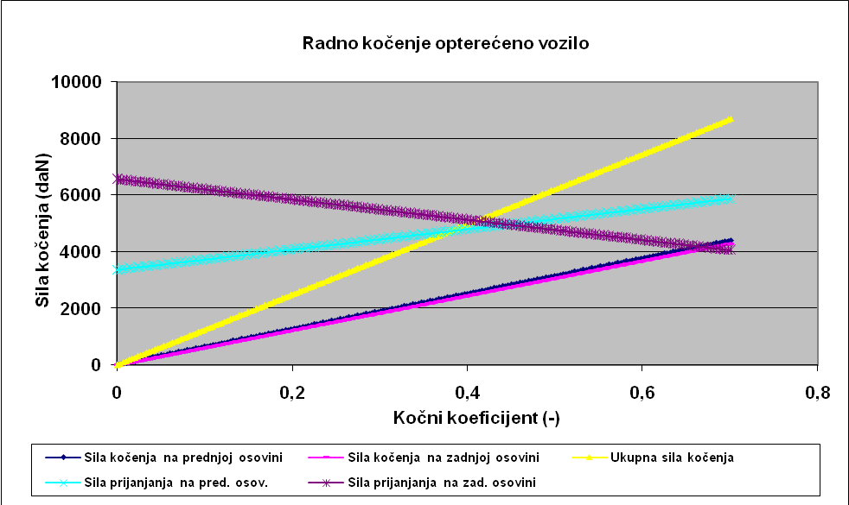
Slika 5
Iz prikazane tabele i dijagrama se zaključuje da predmetni kočni sistem ostvaruje usporenje preko 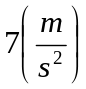, što je zadovoljavajuće.

1.2 Nepterećeno vozilo
Tablica 2
q (-) | F_{kp} (daN) | F_{kz} (daN) | F_{ku} (daN)
0,1 | 413 | 211 | 624 | 2779 | 2181
0,2 | 847 | 387 | 1234 | 2914 | 2046
0,3 | 1302 | 573 | 1875 | 3057 | 1903
0,4 | 1786 | 749 | 2485 | 3192 | 1768
0,5 | 2170 | 926 | 3096 | 3328 | 1362
0,6 | 2604 | 1103 | 3707 | 3464 | 1496
0,7 | 3058 | 1288 | 4346 | 3606 | 1354

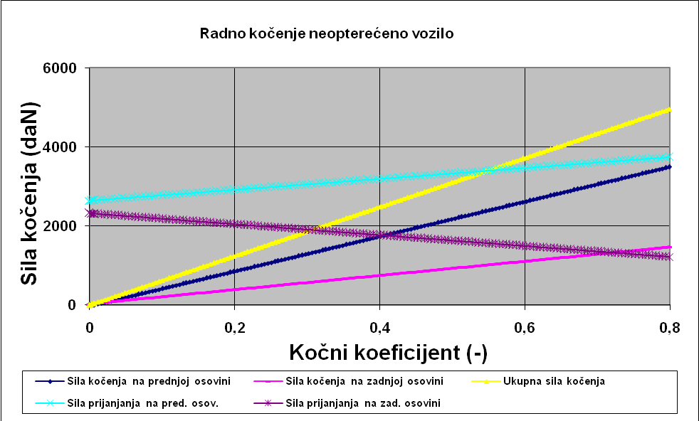
Slika 6
Iz prikazane tabele i dijagrama se zaključuje da predmetni kočni sistem ostvaruje usporenje preko , što je zadovoljavajuće.

- Otkaz kočnih krugova

Tablica 3
 | Otkaz I kočnog kruga |  |  |  | Otkaz II kočnog kruga
 | Opterećeno |  | Neopterećeno |  | Opterećeno |  | Nepterećeno
q (-) | F_{kz} (daN) |  | F_{kz} (daN) |  | F_{kp} (daN) |  | F_{kp} (daN)
0,05 | 620 | 6381 | 312 | 2251 | 620 | 3707 | 310 | 2709
0,1 | 1249 | 6199 | 623 | 2182 | 1240 | 4061 | 620 | 2778
0,15 | 1857 | 6023 | 926 | 2114 | 1860 | 4416 | 930 | 2847
0,2 | 2466 | 5848 | 1237 | 2045 | 3100 | 5126 | 1550 | 2984
0,25 | 3723 | 5484 | 1860 | 1907 | 3719 | 5481 | 1860 | 3053
0,3 | 4332 | 5309 | - | - | 4340 | 5836 | 2170 | 3122
0,35 | - | - | - | - | - | - | 2480 | 3191
Napomena: I kočni krug – kočnice na prednjoj osovinama ; II kočni krug – kočnice na zadnjoj osovini

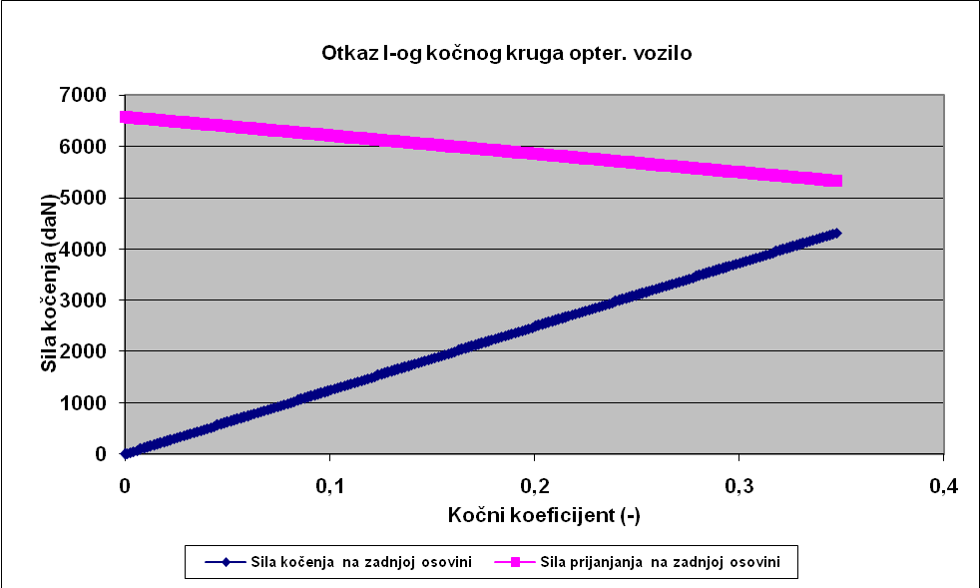
Slika 7
Iz prikazane tabele i dijagrama se zaključuje da predmetni kočni sistem ostvaruje usporenje preko 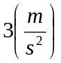, što je zadovoljavajuće.

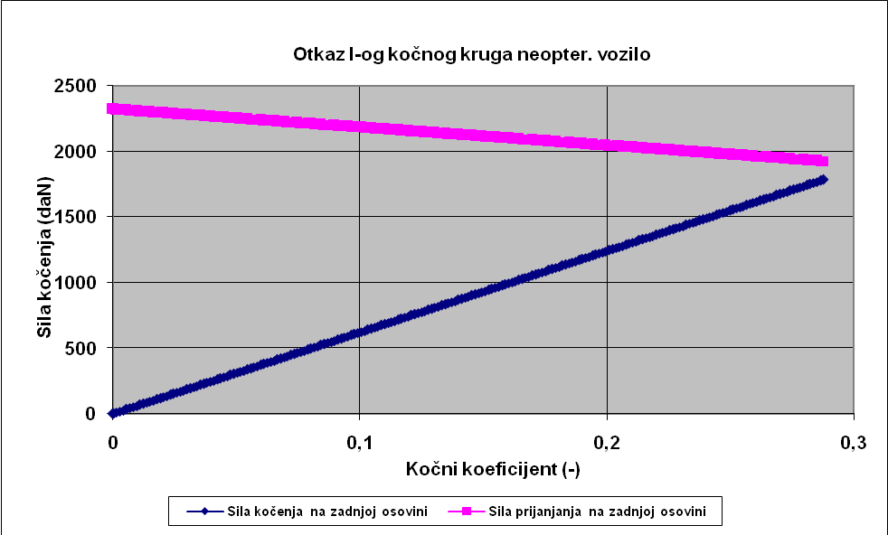

Slika 8
Iz prikazane tabele i dijagrama se zaključuje da predmetni kočni sistem ostvaruje usporenje preko , što je zadovoljavajuće.

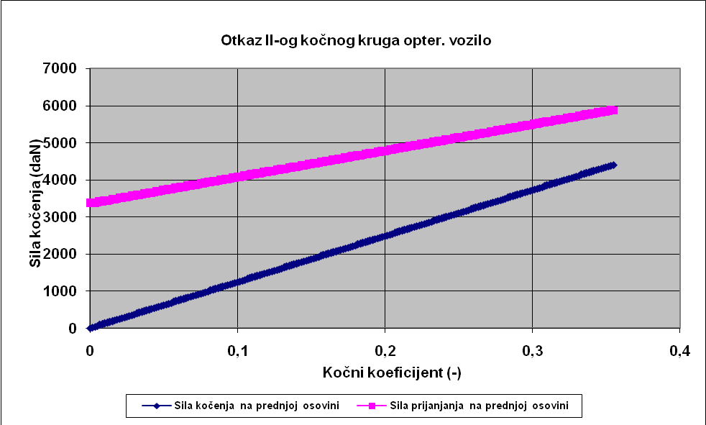
Slika 9
Iz prikazane tabele i dijagrama se zaključuje da predmetni kočni sistem ostvaruje usporenje preko , što je zadovoljavajuće.

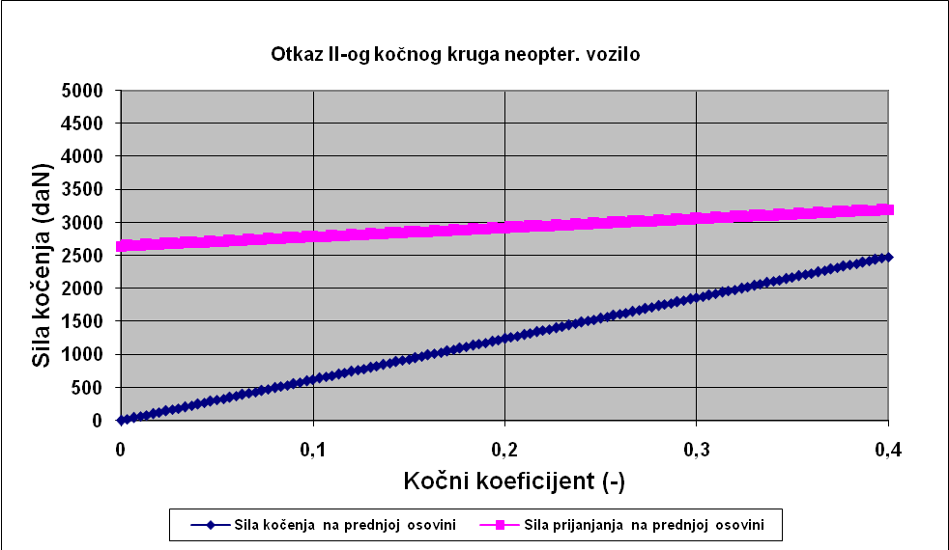
Slika 10
Iz prikazane tabele i dijagrama se zaključuje da predmetni kočni sistem ostvaruje usporenje preko , što je zadovoljavajuće.

- Pomoćno – parkirno kočenje

Tablica 4
 | Opterećeno |  | Neopterećeno
q (-) | F_{kz} (daN) |  | F_{kz} (daN)
0,05 | 622 | 6380 | 302 | 2253
0,1 | 1244 | 6201 | 622 | 2183
0,15 | 1866 | 6021 | 923 | 2115
0,2 | 2488 | 5841 | 1244 | 2044
0,25 | 3110 | 5662 | 1545 | 1976
0,3 | 3713 | 5487 | 1866 | 1905
0,35 | 4335 | 5508 | 2167 | 1838

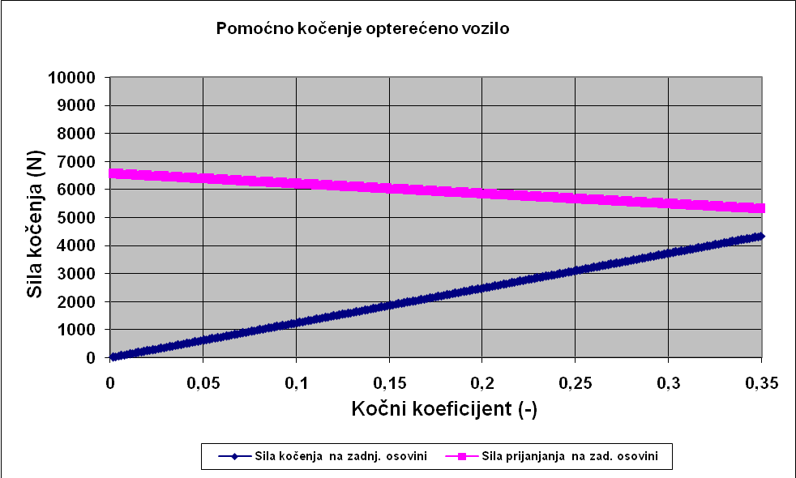
Slika 11

Iz prikazane tabele i dijagrama se zaključuje da predmetni kočni sistem ostvaruje usporenje preko , što je zadovoljavajuće.

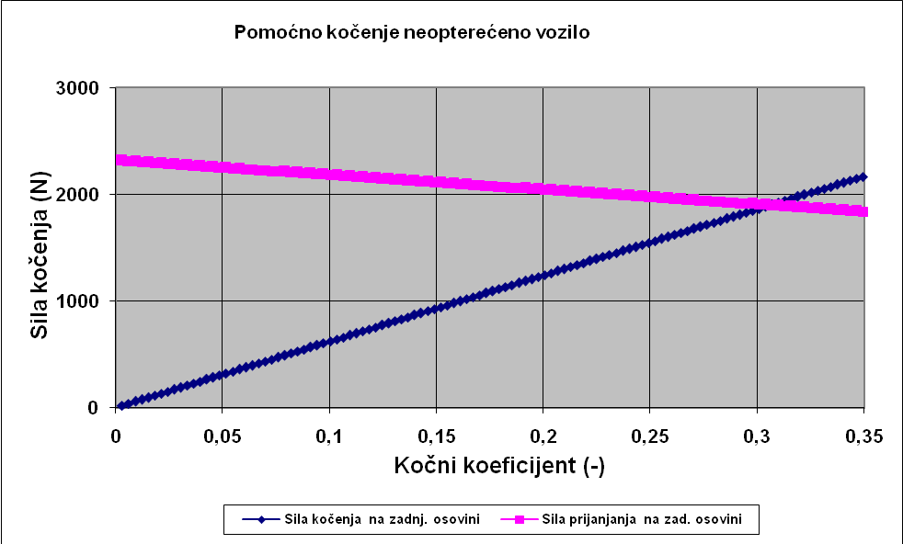
Slika 12

Iz prikazane tabele i dijagrama se zaključuje da predmetni kočni sistem ostvaruje usporenje preko , što je zadovoljavajuće.

- Krive iskorišćenog prijanjanja

Tablica 5
 | Opterećeno |  | Neopterećeno
q (-) | 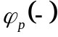 | 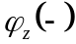
0,1 | 0,138 | 0,077 | 0,119 | 0,077
0,2 | 0,247 | 0,165 | 0,233 | 0,152
0,3 | 0,342 | 0,268 | 0,341 | 0,241
0,4 | 0,421 | 0,382 | 0,435 | 0,34
0,5 | 0,488 | 0,512 | 0,522 | 0,454
0,6 | 0,548 | 0,669 | 0,601 | 0,589
0,7 | 0,6 | 0,848 | 0,679 | 0,761

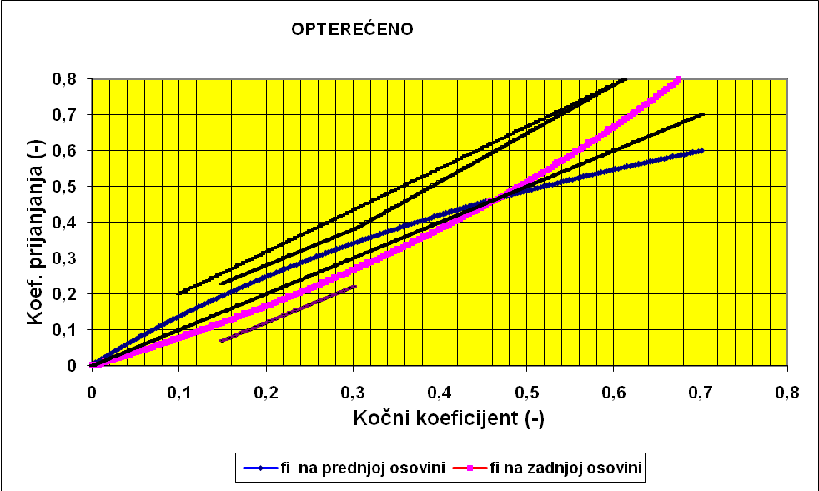
Slika 13
Iz prikazane tabele i dijagrama se zaključuje da predmetni kočni sistem zadovoljavajuća zahteve Pravilnika br.13 ECE-a.

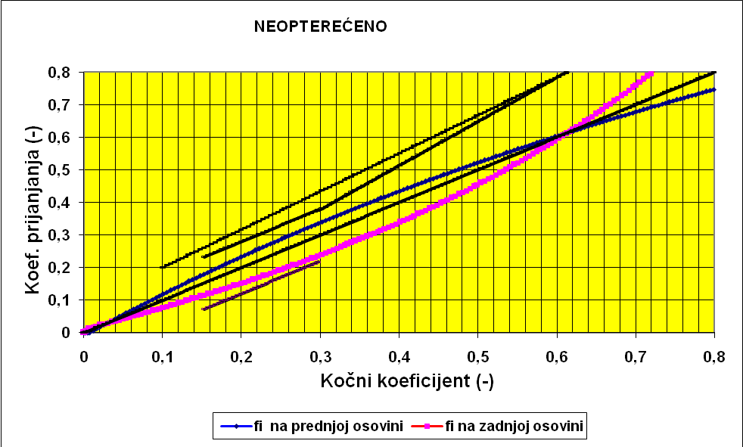

Slika 14
Iz prikazane tabele i dijagrama se zaključuje da predmetni kočni sistem zadovoljavajuća zahteve Pravilnika br.13 ECE-a.

